Zadanie 19. (0–1)
Na diagramie przedstawiono wielkość produkcji krzeseł w firmie Mebelix w 2015 r. i 2016 r.

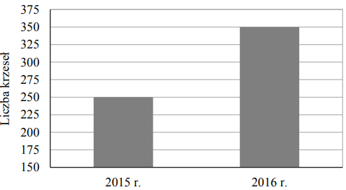
Czy liczba wyprodukowanych krzeseł w roku 2016 była o 100% większa od liczby wyprodukowanych krzeseł w roku 2015? Wybierz odpowiedź T albo N i jej uzasadnienie spośród A, B albo C.
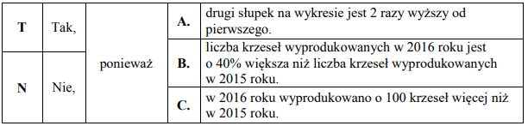
Zadanie 20. (0–1)
Na rysunku przedstawiono kwadraty ABCD, EAOD i BFCO. Punkt O jest punktem przecięcia przekątnych kwadratu ABCD.
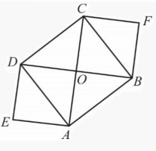
Oceń prawdziwość podanych zdań. Wybierz P, jeśli zdanie jest prawdziwe, albo F – jeśli jest fałszywe.
A. Pole kwadratu ABCD jest równe sumie pól kwadratów EAOD i BFCO. PRAWDA/FAŁSZ
B. Obwód kwadratu ABCD jest równy sumie długości wszystkich przekątnych kwadratów EAOD i BFCO. PRAWDA/FAŁSZ

Zadanie 21. (0–1)
Drewnianą kostkę sześcienną o krawędzi długości 30 cm rozcięto na 27 jednakowych mniejszych sześciennych kostek. Z ośmiu takich małych kostek ułożono nowy sześcian.
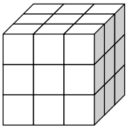
Oceń prawdziwość podanych zdań. Wybierz P, jeśli zdanie jest prawdziwe, albo F – jeśli jest fałszywe.
A. Pole powierzchni nowego sześcianu jest równe 4800cm². PRAWDA/FAŁSZ
B. Objętość nowego sześcianu jest równa 8000cm³. PRAWDA/FAŁSZ

Zadanie 22. (0–3)
W tabeli podano wybrane informacje na temat dwóch rodzajów herbat, które pije rodzina Nowaków.
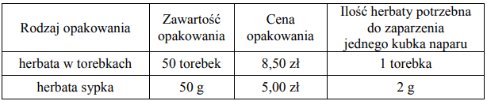
Rodzina ta wypija dziennie średnio 12 kubków herbaty i zamierza kupić możliwie najmniejszą liczbę opakowań herbaty jednego rodzaju, aby wystarczyło jej na 30 dni. Oblicz koszt zakupu herbaty sypkiej oraz koszt zakupu herbaty w torebkach. Zapisz obliczenia.
Zadanie 23. (0–2)
Uzasadnij, że pierwszy dzień września i pierwszy dzień grudnia tego samego roku wypadają w tym samym dniu tygodnia.
Zadanie 24. (0–3)
W układzie współrzędnych na płaszczyźnie dane są punkty: K=(–2,8) i M=(4,6). Podaj współrzędne punktu P takiego, że jeden z trzech punktów P, K, M jest środkiem odcinka o końcach w dwóch pozostałych punktach. Podaj wszystkie możliwości.
Zadanie 25. (0–2)
W tabeli przedstawiono ceny kupna i sprzedaży dwóch walut w kantorze Pik.
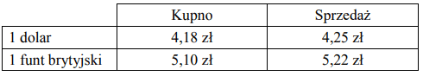
Marcin chce wymienić 400 funtów brytyjskich na dolary. W tym celu musi najpierw wymienić funty na złotówki, a następnie – otrzymane złotówki na dolary. Ile dolarów otrzyma Marcin, jeżeli wymieni walutę w kantorze Pik? Zapisz obliczenia.
Zadanie 26. (0–2)
Bok CD kwadratu ABCD podzielono punktami E i F na trzy odcinki równej długości. Przez wierzchołek A kwadratu i przez punkt E poprowadzono prostą. Pole trójkąta AED wynosi 24cm². Oblicz pole kwadratu ABCD. Zapisz obliczenia..
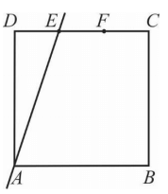
Zadanie 27. (0–2)
W pierwszym zbiorniku było czterokrotnie więcej wody niż w drugim. Po wlaniu 6 litrów wody do każdego z nich, w pierwszym jest dwukrotnie więcej wody niż w drugim. Ile łącznie wody jest teraz w obu zbiornikach? Zapisz obliczenia.
Zadanie 28. (0–3)
Prostokąt ABCD podzielono na 6 kwadratów: jeden duży, dwa średnie i trzy małe, jak na rysunku.
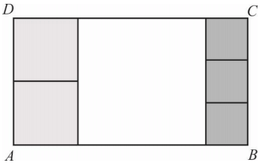
Uzasadnij, że pole powierzchni dużego kwadratu jest większe niż połowa powierzchni prostokąta ABCD.
Zadanie 29. (0–3)
Prostokątny pasek papieru pocięto na cztery części w sposób przedstawiony na rysunku 1. Z tych części ułożono figurę w kształcie kwadratu tak, jak pokazano na rysunku 2. Pole tego kwadratu jest równe 36cm².
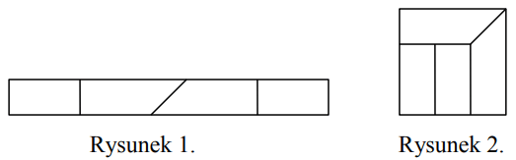
Oblicz obwód paska papieru przed pocięciem. Zapisz obliczenia.
Zadanie 30. (0–3)
Trzy sąsiadki zamówiły wspólnie kawę w sklepie internetowym. Kawa dla pani Malinowskiej miała kosztować 120 zł, a dla pani Wiśniewskiej i pani Śliwińskiej – po 90 zł. Jednak przy zakupie otrzymały rabat i za zamówioną kawę zapłaciły tylko 260 zł. Ile pieniędzy powinna zapłacić każda z pań, aby jej wpłata była proporcjonalna do pierwotnej wartości zamówienia? Zapisz obliczenia.
Zadanie 31. (0–1)
Proste a i b są równoległe.
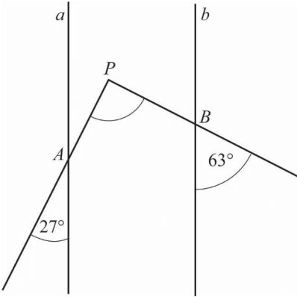
Półproste PA i PB przecinają te proste, w wyniku czego tworzą z nimi kąty ostre o miarach podanych na rysunku. Uzasadnij, że kąt APB jest prosty.
Zadanie 32. (0–4)
W pojemniku znajdują się niebieskie, czarne i zielone piłeczki. Czarnych piłeczek jest o 20% mniej niż niebieskich, a niebieskich – o 6 mniej niż zielonych. Niebieskich i zielonych piłeczek jest łącznie o 48 więcej niż czarnych. Ile jest wszystkich piłeczek w tym pojemniku? Zapisz obliczenia.
Zadanie 33. (0–4)
Trójkąt przedstawiony na rysunku jest ścianą boczną ostrosłupa prawidłowego trójkątnego.
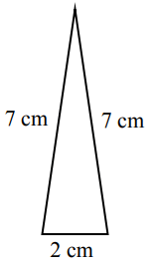
Oblicz pole powierzchni całkowitej tego ostrosłupa. Zapisz obliczenia.
Zadanie 34. (0–2)
Jaskinię Książęcą może zwiedzić codziennie tylko dziesięć grup, które wchodzą po jednej w jednakowych odstępach czasu. Pierwsza grupa rozpoczyna zwiedzanie o 9:00, a ostatnia – o 16:30. Grupa harcerzy przyszła zwiedzić jaskinię o godzinie 13:25. Ile co najmniej minut harcerze będą czekali na wejście do jaskini? Zapisz obliczenia.
Zadanie 35. (0–2)
Agnieszka zapisała liczbę czterocyfrową podzielną przez 7. Skreśliła w tej liczbie cyfrę jedności i otrzymała liczbę 496. Jaką liczbę czterocyfrową zapisała Agnieszka? Zapisz obliczenia.
Zadanie 36 (0–3)
Prostokąt o bokach długości 12 i 6 podzielono na dwa prostokąty (patrz rysunek).
Obwód jednego z prostokątów otrzymanych w wyniku podziału jest 2 razy większy od obwodu drugiego. Podaj wymiary prostokąta o mniejszym obwodzie. Zapisz obliczenia

